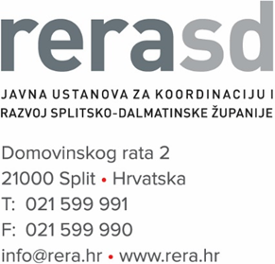

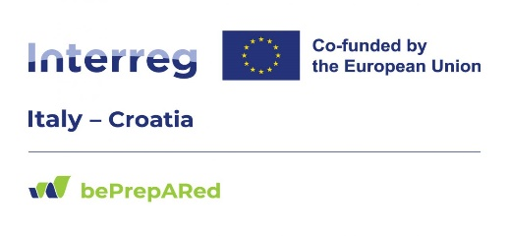

Naziv ponuditelja:

Adresa i sjedište Ponuditelja:

OIB Ponuditelja:

PRILOG III. IZJAVA O PRIHVAĆANJU SVIH UVJETA IZ DOKUMENTACIJE

Izjavljujem da smo, kao Ponuditelj u postupku nabave usluge, ev. broj. EBN-10/2024, nabava „Nabava usluge stručne podrške i izrada strategije za upravljanje vodnim resursima i prekogranične strategije u okviru provedbe projekta bePrepARed“, pročitali i proučili sve odredbe iz dokumentacije i da smo s istima upoznati odnosno da smo iste u potpunosti razumjeli.

Nadalje, izjavljujemo da prihvaćamo sve uvjete iz predmetne dokumentacije i obvezujemo se da ćemo, ukoliko naša ponuda bude odabrana, izvršiti predmet nabave u skladu s odredbama iz ovog Poziva.

M.P.
(ime, prezime i potpis ovlaštene osobe)

U ________________, dana _______________ 2024.

Napomena: Predmetni obrazac dan je kao ogledni primjerak i Ponuditelj može koristiti i drugi oblik uz poštivanje minimalnog sadržaja.

